МИНОБРНАУКИ РОССИИ

Федеральное государственное бюджетное образовательное учреждение
высшего образования
«Российский государственный университет им. А.Н. Косыгина»
(Технологии. Дизайн. Искусство.)

УТВЕРЖДАЮ
Проректор
по учебно-методической работе
___________________ Дембицкий С.Г.
« 28 » июня 2018 г.

РАБОЧАЯ ПРОГРАММА УЧЕБНОЙ ДИСЦИПЛИНЫ

Аналоговая схемотехника

Уровень освоения основной

профессиональной

образовательной программы академический бакалавриат

Направление подготовки_15.03.04 Автоматизация технологических
процессов и производств

Профиль Компьютерные технологии в системах автоматического управления производственными процессами.

Формы обучения _очная_________________________________________________

Нормативный срок
освоения ОПОП 4 года

Институт мехатроники и информационных технологий

Кафедра автоматики и промышленной электроники

Начальник учебно-методического
управления _________________ Е.Б. Никитаева

Москва, 2018 г.

При разработке рабочей программы учебной дисциплины в основу положены:

- ФГОС ВО по направлению подготовки 15.03.04 “Автоматизация технологических процессов и производств”, утвержденный Министерством образования и науки РФ « 12 » марта 2015г., № 200

- Основная профессиональная образовательная программа (далее – ОПОП) по направлению подготовки для профиля «Компьютерные технологии в системах автоматического управления производственными процессами», утвержденная Ученым советом университета 28.06.2018г. , протокол № 8

Разработчик:

Доцент |  |  |  | Ю.Д.Румянцев

Рабочая программа учебной дисциплины рассмотрена и утверждена на заседании кафедры Автоматики и промышленной электроники

« 06 » июня 2018г., протокол № 12

Руководитель ОПОП ____________________________________ (С.В. Захаркина)

Заведующий кафедрой __ ___ (Е.А. Рыжкова)

Директор института _________________________________ (А.Н. Зайцев)

« 21 » июня 2018г.

1. МЕСТО УЧЕБНОЙ ДИСЦИПЛИНЫ В СТРУКТУРЕ ОПОП

Дисциплина «Аналоговая схемотехника» включена в вариативную часть Блока I .
семестр №7

2. КОМПЕТЕНЦИИ ОБУЧАЮЩЕГОСЯ, ФОРМИРУЕМЫЕ В РАМКАХ ИЗУЧАЕМОЙ ДИСЦИПЛИНЫ
Таблица 1
Код компетенции | Формулировка  компетенций в соответствии с ФГОС ВО
ОПК-3 | способностью использовать современные информационные технологии, технику, прикладные программные средства при решении задач профессиональной деятельности
ПК-8 | способностью выполнять работы по автоматизации технологических процессов и производств, их обеспечению средствами автоматизации и управления, готовностью использовать современные методы и средства автоматизации, контроля, диагностики, испытаний и управления процессами, жизненным циклом продукции и ее качеством
ПК-19 | способностью участвовать в работах по моделированию продукции, технологических процессов,  производств, средств и систем автоматизации, контроля, диагностики, испытаний и управления  процессами, жизненным циклом продукции и ее качеством с использованием современных средств  автоматизированного проектирования, по разработке алгоритмического и программного обеспечения  средств и систем автоматизации и управления процессами
ПК-30 | способностью разрабатывать практические мероприятия по совершенствованию систем и средств автоматизации и управления изготовлением продукции, ее жизненным циклом и качеством, а также по улучшению качества выпускаемой продукции, технического обеспечения ее изготовления, практическому внедрению мероприятий на производстве; осуществлять производственный контроль их выполнения
ПК-32 | способностью участвовать во внедрении и корректировке технологических процессов, средств и систем автоматизации, управления, контроля, диагностики при подготовке производства новой продукции и оценке ее конкурентоспособности

3. СТРУКТУРА УЧЕБНОЙ ДИСЦИПЛИНЫ

3.1 Структура учебной дисциплины для обучающихся очной формы обучения
Таблица 2.1
Структура и объем дисциплины |  | Объем дисциплины по семестрам |  |  |  | Общая трудоемкость
 |  | № 7 | № сем… | № сем… | № сем… | Общая трудоемкость
Объем дисциплины в зачетных единицах |  | 4 |  |  |  | 4
Объем дисциплины в часах |  | 144 |  |  |  | 144
Аудиторные занятия (всего)
в том числе в часах: | Лекции (Л) | 15 |  |  |  | 15
в том числе в часах: | Практические занятия (ПЗ) | 15 |  |  |  | 15
в том числе в часах: | Семинарские занятия (С)
в том числе в часах: | Лабораторные работы (ЛР) | 15 |  |  |  | 15
в том числе в часах: | Индивидуальные занятия (ИЗ)
Самостоятельная работа студента в семестре , час |  | 63 |  |  |  | 63
Самостоятельная работа студента в период промежуточной аттестации , час |  | 36 |  |  |  | 36
Форма промежуточной аттестации
 | Зачет (зач.)
 | Дифференцированный зачет ( диф.зач.)
 | Экзамен (экз.) | Экз. |  |  |  | Экз.

4. СОДЕРЖАНИЕ РАЗДЕЛОВ УЧЕБНОЙ ДИСЦИПЛИНЫ
Таблица 3
Наименование раздела учебной дисциплины | Лекции |  | Наименование практических (семинарских) занятий |  |  | Наименование лабораторных работ |  |  | Итого по учебному плану |  | Форма текущего и промежуточного контроля успеваемости  (оценочные средства)
Наименование раздела учебной дисциплины | Тематика  лекции | Трудоемкость, час | Тематика  практического  занятия |  | Трудоемкость, час | Тематика лабораторной работы |  | Трудоемкость, час
Семестр №7 |  |  |  |  |  |  |  |  |  |  | ЗЛР№1,2; ТСп№1 и КР№1  ЗЛР№3-5; ТСП№2 и КР№2  ЗЛР№6,7; КР№3  Экз.
Введение. Основной фактор развития – автоматизированные технологии на базе современных электронных систем автоматического контроля и управления. | №1.Основные тенденции развития аналоговой электронной техники.  Назначение, классификация, области применения аналоговых электронных устройств. | 2 |  |  |  |  |  |  |  | 2
Электронные инструментальные усилители на ОУ-основа измерительной техники. | №2.Электронный усилитель переменного тока на ОУ. Характеристики, параметры, обратные связи.  Усилитель, как четырехполюсник.  №3.Классификация, схемотехника и области применения инструментальных усилителей. | 2  2 |  | №1. Усилительный каскад как четырехполюсник.  Условия достижения максимального коэффициента усиления.  №2. Расчет усилителя переменного тока на ОУ.  №3. Расчет инструментального усилителя на ОУ. | 2  2  2 |  | №1. Моделирование электронного усилителя переменного тока на ОУ.  №2. Моделирование инструментального усилителя на ОУ в программе Multisim. | 2  2 |  | 14
Источники вторичного электропитания | №4. Классификация и области применения источников вторичного электропитания.  №5.Непрерывные источники вторичного электропитания.  №6. Импульсные источники вторичного электропитания.  №7. «Бестрансформаторные» источники вторичного электропитания.  №8.Интегральные стабилизаторы напряжения. | 2  2  2  2  1 |  | №4 Расчет параметрического стабилизатора.  №5 Расчет непрерывного стабилизатора последовательного типа.  №6. Расчет импульсного источника вторичного электропитания.  №7. Расчет типовых узлов вторичного электропитания на интегральных стабилизаторах напряжения | 2  2  2  3 |  | №3. Моделирование параметрического стабилизатора в программе Multisim.  №4. Моделирование непрерывного стабилизатора последовательного типа.  №5. Моделирование импульсного источника вторичного электропитания в программе Multisim.  №6. Исследование работы «бестрансформаторного» источника вторичного электропитания.  №7. Моделирование интегрального стабилизатора напряжения. | 2  2  2  2  3 |  | 24  5
Всего: |  | 15 |  | Всего: | 15 |  | Всего: | 15 |  | 45
Общая трудоемкость в часах |  |  |  |  |  |  |  |  | 45

5. САМОСТОЯТЕЛЬНАЯ РАБОТА ОБУЧАЮЩИХСЯ
^{Таблица 4}
№ п/п | Наименование раздела учебной дисциплины | Содержание самостоятельной работы | Трудоемкость в часах
1 | 3 | 4 | 5
Семестр № 7
1 | Введение. Основной фактор развития – автоматизированные технологии на базе современных электронных систем автоматического контроля и управления. | Работа с основной, дополнительной литературой и конспектом лекций. | 13
2 | Электронные инструментальные усилители на ОУ-основа измерительной техники. | Работа с основной, дополнительной литературой и конспектом лекций. Оформление отчета и подготовка к защите ЛР №1,2 и подготовка к практическим занятиям. | 20
3 | Источники вторичного электропитания. | Работа с основной, дополнительной литературой и конспектом лекций. Оформление отчета и подготовка к защите ЛР №3-7 и подготовка к практическим занятиям. | 30
 |  | Подготовка к экзамену | 36
Всего часов в семестре по учебному плану |  |  | 99
Общий объем самостоятельной работы обучающегося |  |  | 99

6. ОЦЕНОЧНЫЕ СРЕДСТВА ДЛЯ ПРОВЕДЕНИЯ ТЕКУЩЕЙ И ПРОМЕЖУТОЧНОЙ АТТЕСТАЦИИ ПО ДИСЦИПЛИНЕ

6.1 Связь результатов освоения дисциплины с уровнем сформированности заявленных компетенций в рамках изучаемой дисциплины
Таблица 5
Код  компетенции | Уровни сформированности заявленных компетенций в рамках изучаемой дисциплины | Шкалы  оценивания  компетенций
ОПК-3 | Пороговый  Знать: типовые пакеты прикладных программ для анализа электронных схем  Уметь: использовать методы  компьютерной симуляции работы электронных аналоговых схем.  Владеть: пакетом прикладных программ Multisim и Workbench для анализа электронных схем. | оценка 3
ОПК-3 | Повышенный  Знать: состав, расположение библиотек элементной базы в программе Multisim  Уметь: составлять принципиальные электрические схемы электронных устройств в программе Multisim  Владеть: процедурой настройки электронных схем и использованием контрольно-измерительной аппаратуры в программе Multisim | оценка 4
ОПК-3 | Высокий  Знать: состав и правила оформления проектной документации к проектируемому электронному изделию  Уметь: составить техническое задание на проектирование электронного устройства  Владеть: основными тенденциями по развитию программного обеспечения для симуляции электронных устройств автоматики | оценка 5
ПК-8 | Пороговый  Знать: параметры, характеристики и преимущества современной микроэлектронной базы  Уметь: рассчитывать типовые микроэлектронные инструментальные усилители и источники вторичного электропитания  Владеть: навыками проектирования типовых электронных устройств с применением программы Multisim | оценка 3
ПК-8 | Повышенный  Знать: проблемы, возникающие при усилении малых сигналов с выхода чувствительных элементов первичных преобразователей  Уметь: выбрать элементную базу для реализации электронного усилителя соответствующего заданным требованиям  Владеть: процедурой расчета усилителя переменного тока на ОУ | оценка 4
ПК-8 | Высокий  Знать: основные способы достижения максимального коэффициента подавления синфазных помех в усилители переменного тока на ОУ  Уметь: составить принципиальную электрическую схему электронного усилителя в программе Multisim  Владеть: процедурой снятия временных и частотных характеристик электронного усилителя в программе Multisim | оценка 5
ПК-19 | Пороговый  Знать: параметры, характеристики и преимущества современной аналоговой микроэлектронной базы используемой при реализации инструментальны усилителей  Уметь: проектировать инструментальный усилитель в соответствии с заданными требованиями  Владеть: навыками симуляции инструментальных усилителей в программе Multisim  Повышенный  Знать: классификацию инструментальных усилителей  Уметь: организовать дифференциальный ввод в инструментальный усилитель сигнала снимаемого с выхода первичного преобразователя  Владеть: процедурой расчета инструментальных усилителей по заданным требованиям  Высокий  Знать: принцип работы инструментального усилителя  Уметь: составить принципиальную электрическую схему инструментального усилителя в программе Multisim  Владеть: процедурой снятия временных и частотных характеристик инструментального усилителя в программе Multisim | оценка 3  оценка 4  оценка 5
ПК-30 | Пороговый  Знать: классификацию источников вторичного электропитания  Уметь: использовать параметры и характеристики источника вторичного электропитания  Владеть: процедурой выбора оптимального источника вторичного электропитания при решении конкретной задачи  Повышенный  Знать: устройство и принцип действия параметрического стабилизатора напряжения  Уметь: произвести расчет непрерывного стабилизатора напряжения  Владеть: процедурой симуляции параметрического стабилизатора напряжения в программе Multisim  Высокий  Знать: устройство и принцип действия непрерывных стабилизаторов напряжения  Уметь: рассчитать непрерывный стабилизатор последовательного типа  Владеть: процедурой симуляции непрерывного стабилизатора последовательного типа в программе Multisim | оценка 3  оценка 4  оценка 5
ПК-32 | Пороговый  Знать: устройство и принцип действия импульсного источника вторичного электропитания  Уметь: объяснить принцип работы «бестрансформаторного» источника вторичного электропитания  Владеть: процедурой расчета импульсного источника вторичного электропитания  Повышенный  Знать: процедуру расчета «бестрансформаторного» источника вторичного электропитания  Уметь: составить принципиальную электрическую схему импульсного источника вторичного электропитания в программе Multisim  Владеть: процедурой симуляции импульсного источника вторичного электропитания  Высокий  Знать: устройство интегрального стабилизатора напряжения  Уметь: составить принципиальные электрические схемы источников питания на базе интегральных стабилизаторов в программе Multisim  Владеть: процедурой симуляции типовых источников вторичного электропитания на базе интегральных стабилизаторов напряжения | оценка 3  оценка 4  оценка 5
Результирующая оценка

6.2 Оценочные средства для студентов с ограниченными возможностями здоровья
Оценочные средства для лиц с ограниченными возможностями здоровья выбираются с учетом особенностей их психофизического развития, индивидуальных возможностей и состояния здоровья. Таблица 6
Категории студентов | Виды оценочных средств | Форма контроля | Шкала оценивания
С нарушением слуха | Тесты, рефераты, контрольные вопросы | Преимущественно письменная проверка | В соответствии со шкалой оценивания, указанной в  Таблице 5
С нарушением зрения | Контрольные вопросы | Преимущественно устная проверка (индивидуально) | В соответствии со шкалой оценивания, указанной в  Таблице 5
С нарушением опорно- двигательного аппарата | Решение тестов, контрольные вопросы дистанционно. | Письменная проверка, организация контроля с использование информационно-коммуникационных технологий. | В соответствии со шкалой оценивания, указанной в  Таблице 5

7. ТИПОВЫЕ КОНТРОЛЬНЫЕ ЗАДАНИЯ И ДРУГИЕ МАТЕРИАЛЫ,
НЕОБХОДИМЫЕ ДЛЯ ОЦЕНКИ УРОВНЯ СФОРМИРОВАННОСТИ ЗАЯВЛЕННЫХ КОМПЕТЕНЦИЙ В РАМКАХ ИЗУЧАЕМОЙ ДИСЦИПЛИНЫ
, ВКЛЮЧАЯ САМОСТОЯТЕЛЬНУЮ РАБОТУ ОБУЧАЮЩИХСЯ

Семестр № 7

7.1 Для текущей аттестации:

7.1.1.Вопросы ( задачи) для контрольных работ:

КР 1.

- Составьте расчетную схему каскада для области средних частот (ОСЧ) и определите коэффициент усиления по напряжению. Введите обозначения а=1/(R1//R2); b=1/h_{11э}; c=1/R3; S – крутизна транзистора. Дифференциальное сопротивление коллекторного перехода не учитывать.

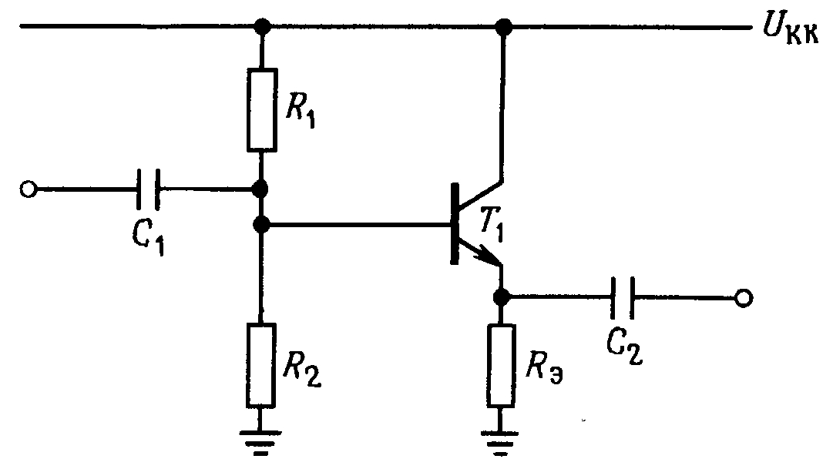
а) b /(b+S)
б) (b+S)/ (b+S+c)
в) S/(b+S)
г) S/(b+c)
д) S/(S+c)

2.Составьте расчетную схему каскада для области средних частот (ОСЧ) и определите выходное сопротивление. Введите обозначения: S – крутизна транзистора. Дифференциальное сопротивление канала не учитывать.
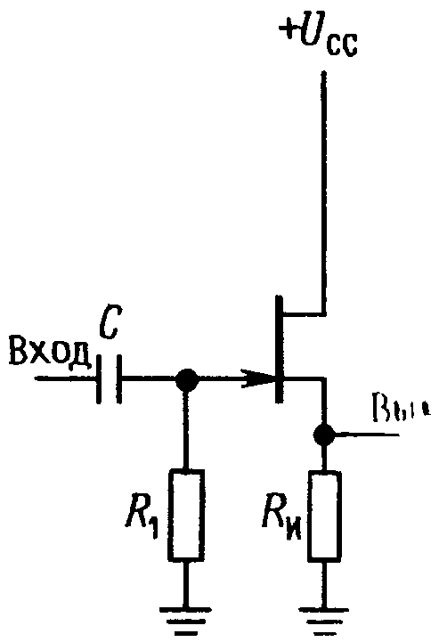
а) Rи
б) R1
в) Rи // R1
г) 1/S
д) (1/S) // Rи

3.Составьте расчетную схему каскада для области верхних частот (ОВЧ) и определите входную емкость каскада С_{к}. Введите обозначения: С_{вх} – входная емкость транзистора, С_{вых} – выходная емкость, С_{пр} – проходная емкость.
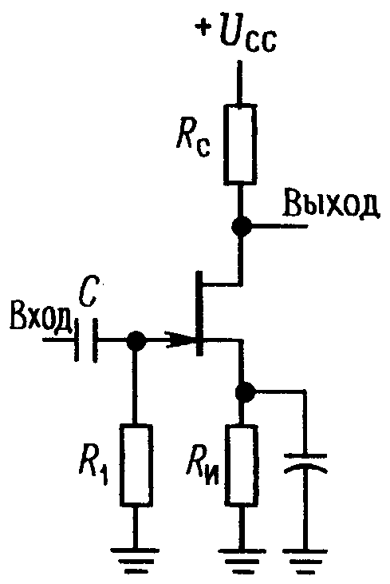
а) С_{к} = С_{вх}
б) С_{к} = С_{вх} + С_{пр}
в) С_{к} = С_{вх} + С_{вых}
г) С_{к} = С_{вх} + С_{пр} (1 – ( / ))
д) С_{к} = С_{пр} + С_{вх} (1 – ( / ))

КР №2.

1.Рассчитайте Uвых = f(U1, U2), используя идеальную модель операционного усилителя.
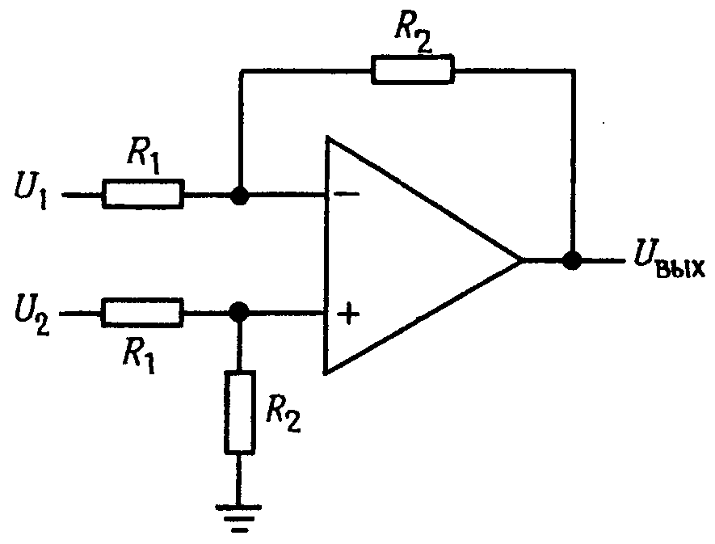

а) Uвых = (1+ (R2/R1))(U2 - U1)
б) Uвых = - (R2/R1)(U2 - U1)
в) Uвых = (R2/R1)(U2 - U1)
г) Uвых = (1+ (R2/R1))(U1 – U2)
д) Uвых = [(R2/R1) / (1+ (R2/R1))](U2 - U1)

2.Рассчитайте составляющую входного сопротивления схемы из-за присутствия резистора R1 для области средних частот, если коэффициент передачи по напряжению повторителя равен Кп.
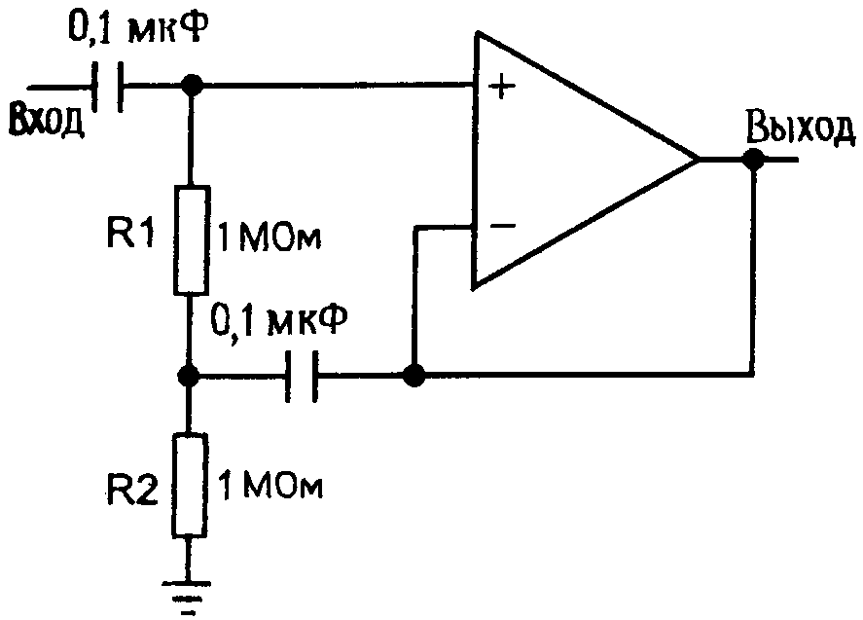

а) R1
б) R2
в) R2 + R1
г) R1 / (1- Кп)
д) R2 / (1- Кп)

3.Рассчитайте ток, текущий по резистору R схемы, используя модель идеального операционного усилителя.

а) Uвх / 10 кОм
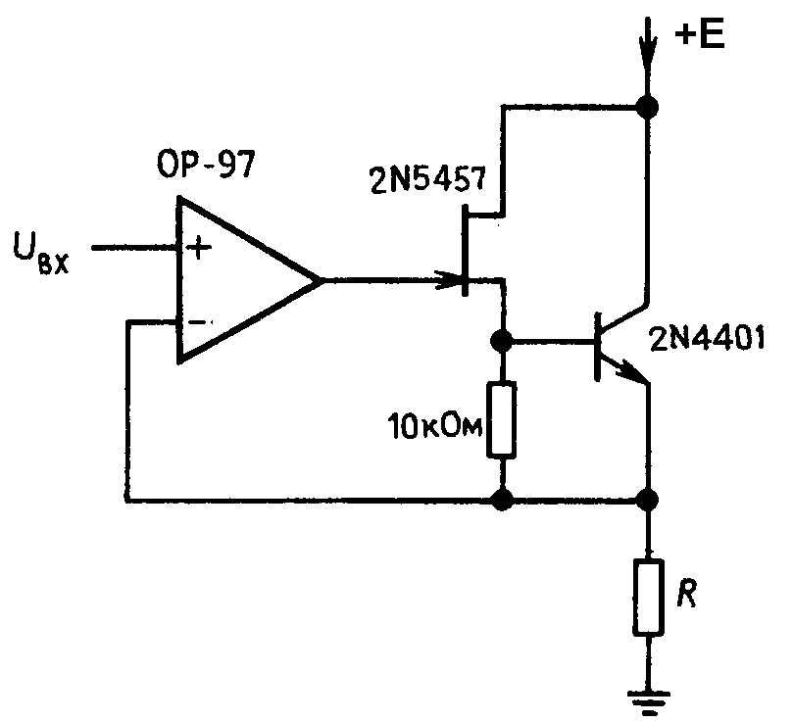
б) Uвх / (10 кОм + R)
в) Uвх / R
г) Е / (10 кОм + R)
д) Е / R

КР №3.

1. Если в схеме, приведенной (рис 2.4) R = 100 кОм, С = 100 мкФ, а приложенное к входу напряжение имеет форму, показанную на рис 2.8,
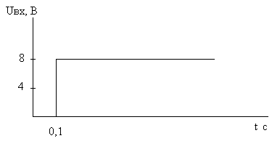
рис. 2.8
то чему равно выходное напряжение при t = 1,1 с; при t = 5,1 с? Предполагается, что при t = 0 напряжение на выходе схемы U_{вых} = 0. Сколько времени потребуется интегратору, чтобы войти в состояние насыщения, если напряжение насыщения ОУ равно 16В?
2.
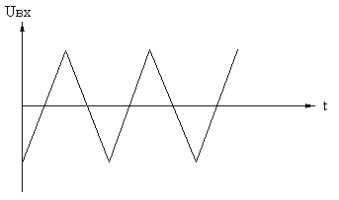
рис. 2.9
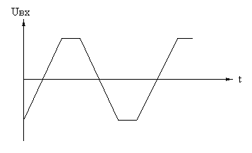
рис. 2.10
На рис. 2.9 и 2.10 приведены формы сигналов действующих на входе дифференциатора. Приведите форму U_{вых}, получаемую в результате дифференцирования входных сигналов.
3.Поясните принцип работы схемы выделения абсолютной величины сигнала. Какова область применения этого устройства

7.1.2 Вопросы для тестовых заданий:

ТСП №1.
- При каких условиях может осуществляться прямое включение выпрямительного диода 1N914, если на входе действует гармоническое напряжение ?
а) всегда, когда на входе действует положительная полуволна
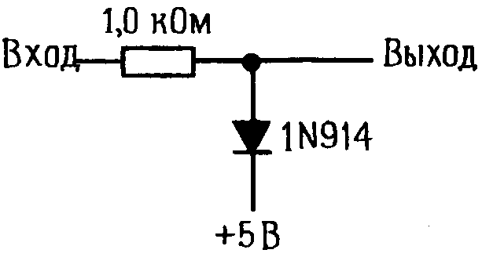
б) всегда, когда на входе действует отрицательная полуволна
в) при значениях входной положительной полуволны, больших +5 В
г) при значениях входной положительной полуволны, меньших +5 В
д) при значениях входной отрицательной полуволны, меньших -5 В

- Для значений входных напряжений, больших +5 В, определите дифференциальный коэффициент передачи по напряжению схемы К.

а) К=1 б) К=0
в) г)
д)

- Какие(ая) из временных диаграмм соответствует работе схемы при входном гармоническом сигнале, если при ≥ 0 его сопротивление равно 0, а при < 0 его сопротивление равно ∞?

а) 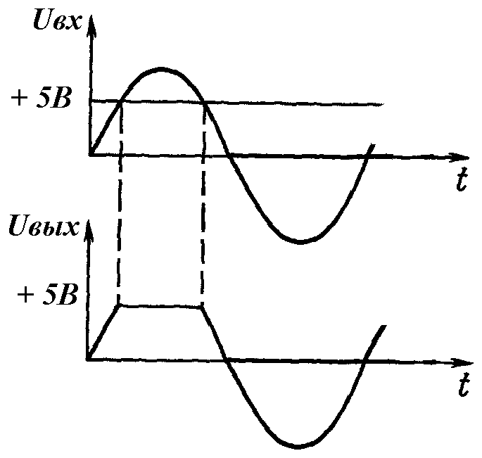 б) 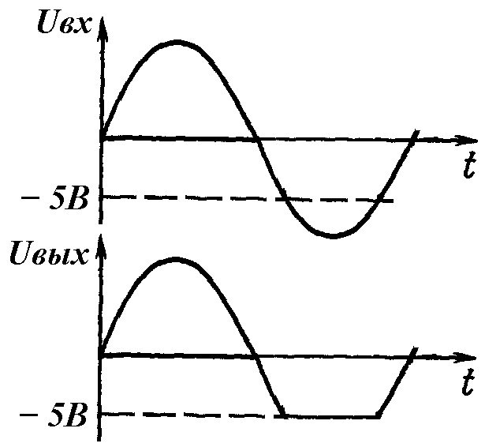 в) 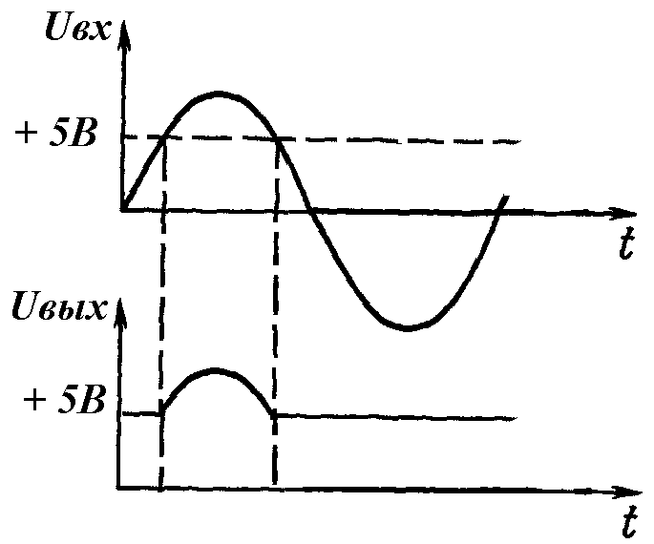

ТСП №2.

- В каких режимах может работать транзистор в схеме?
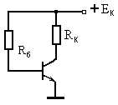
а) только в нормальном усилительном режиме
б) только в режиме насыщения
в) в инверсном усилительном и режиме отсечки
г) в нормальном усилительном и в режиме насыщения
д) только в режиме отсечки

- При каких сопротивлениях R_{б} транзистор находится в режиме насыщения?
а) R_{б} = R_{к}
б) R_{б} ≥ βR_{к}
в) R_{б} ≤ βR_{к}
г) R_{б} = 1 кОм
д) не зависит от R_{б}

- Какие токи транзистора, работающего в нормальном усилительном режиме, зафиксированы внешними относительно транзистора элементами схемы? Использовать неравенство U_{бэ}<<Е_{к}.
а) ток базы
б) ток коллектора
в) ток эмиттера
г) все токи
д) ни один из токов

7.1.3. Вопросы к защитам лабораторных работ

1. Что означают термины «коэффициент усиления по напряжению ОУ без ОС» и «коэффициент усиления по напряжению с ОС»? В чем состоит их различие?
2. Чему приблизительно равно входное сопротивление ОУ для источника сигналов при включении ОУ по инвертирующей схеме?
3. Каково соотношение между входными сопротивлениями неинвертирующего и инвертирующего усилителей?
4. Что представляет собой синфазное напряжение ОУ?

7.2 Для промежуточной аттестации:

7.2.1 Перечень вопросов к устному экзамену:

1. Классификация и область применения инструментальных усилителей на ОУ.
2. Функциональная схема сетевого источника вторичного электропитания.
3. Принцип работы непрерывного стабилизатора напряжения последовательного типа.

.

8.МАТЕРИАЛЬНО-ТЕХНИЧЕСКОЕ ОБЕСПЕЧЕНИЕ ДИСЦИПЛИНЫ
Таблица 7
№ п/п | Наименование учебных аудиторий (лабораторий) и помещений для самостоятельной работы | Оснащенность учебных аудиторий и помещений для самостоятельной работы
1 | Аудитория №1802 - учебная лаборатория для проведения занятий лекционного и семинарского типа, групповых и индивидуальных консультаций, текущего контроля и промежуточной аттестации.  Адрес: 119071, г. Москва, ул. Малая Калужская, д.1 | Комплект учебной мебели, доска меловая, технические средства обучения, служащие для представления учебной информации: 8 персональных компьютеров с подключением к сети «Интернет» и обеспечением доступа к электронным библиотекам и в электронную информационно-образовательную среду организации. Специализированное оборудование, позволяющее осуществлять сборку и исследование схем, собираемых на полупроводниковой технике, включая измерители универсальные, генераторы сигналов низкочастотные, осциллографы.

9. УЧЕБНО-МЕТОДИЧЕСКОЕ И ИНФОРМАЦИОННОЕ ОБЕСПЕЧЕНИЕ УЧЕБНОЙ ДИСЦИПЛИНЫ

Таблица 8
№ п/п | Автор(ы) | Наименование издания | Вид издания (учебник, УП, МП и др.) | Издательство |  | Год  издания | Адрес сайта ЭБС  или электронного ресурса (заполняется для изданий в электронном виде) |  | Количество экземпляров в библиотеке Университета
1 | 2 | 3 | 4 | 5 |  | 6 | 7 |  | 8
9.1 Основная литература, в том числе электронные издания
1 | Павлов В.Н. ; Ногин В.Н. | Схемотехника аналоговых электронных устройств | Учебник | ил. - ISBN 5-935170-25-6 |  | 2001 |  |  | 1
2 | Костиков В. Г. ; Парфенов Е.М.; Шахнов В. А. | Источники электропитания электронных средств: Схемотехника и конструирование | Учебник | ил. - ISBN 5-935170-52-3 |  | 2001 |  |  | 5
 | Дмитриев Н.А, Ёхин М.Н., Иванов М.А. | Схемотехника ЭВМ. Сборник задач | Учебное пособие | М.:НИЯУ "МИФИ" |  | 2012 | http://znanium.com/catalog/product/560573
9.2 Дополнительная литература, в том числе электронные издания
1 | Румянцев Ю.Д., Виниченко С. Н., Захаркина С. В. | Аналоговая схемотехника. Лабораторный практикум | Учебное пособие |  | М.: МГУДТ | 2013 |  |  | 5
2 | Хоровиц, П. | Искусство схемотехники. В 2-х т. | Учебное пособие |  | М. : Мир | 1986 |  |  | 2
3 | Титце У., К.Шенк К. | Полупроводниковая схемотехника. | Учебное пособие |  | М.: ДМК Пресс : Додэка, | 2009 | http://znanium.com/catalog/product/406906
9.3 Методические материалы (указания, рекомендации по освоению дисциплины авторов РГУ им. А. Н. Косыгина)
1 | Рыжкова Е.А., Ермаков А.А., Годунов М.В. | Автоматизация технологических процессов и производств | Методические указания |  | - М.: МГУДТ. – 7 5 с. | 2015 | В локальной сети | 5

9.4 Информационное обеспечение учебного процесса

9.4.1. Ресурсы электронной библиотеки
- ЭБС «Znanium.com» научно-издательского центра «Инфра-М» http://znanium.com/ (учебники и учебные пособия, монографии, сборники научных трудов, научная периодика, профильные журналы, справочники, энциклопедии);
Электронные издания «РГУ им. А.Н. Косыгина» на платформе ЭБС «Znanium.com» http://znanium.com/ (электронные ресурсы: монографии, учебные пособия, учебно-методическими материалы, выпущенными в Университете за последние 10 лет);
- ООО «ИВИС» https://dlib.eastview.com (электронные версии периодических изданий ООО «ИВИС»);
- Web of Science http://webofknowledge.com/ (обширная международная универсальная реферативная база данных);
- Scopus https://www.scopus.com (международная универсальная реферативная база данных, индексирующая более 21 тыс. наименований научно-технических, гуманитарных и медицинских журналов, материалов конференций примерно 5000 международных издательств);
- «SpringerNature» http://www.springernature.com/gp/librarians (международная издательская компания, специализирующаяся на издании академических журналов и книг по естественнонаучным направлениям);
- Научная электронная библиотека еLIBRARY.RU https://elibrary.ru (крупнейший российский информационный портал в области науки, технологии, медицины и образования);
- ООО «Национальная электронная библиотека» (НЭБ) http://нэб.рф/ (объединенные фонды публичных библиотек России федерального, регионального, муниципального уровня, библиотек научных и образовательных учреждений;

9.4.2. Профессиональные базы данных и информационно-справочные системы :
- http://www.gks.ru/wps/wcm/connect/rosstat_main/rosstat/ru/statistics/databases/ - базы данных на Едином Интернет-портале Росстата;
- http://www.scopus.com/ - реферативная база данных Scopus – международная универсальная реферативная база данных;
- http://elibrary.ru/defaultx.asp - крупнейший российский информационный портал электронных журналов и баз данных по всем отраслям наук;
- http://arxiv.org — база данных полнотекстовых электронных публикаций научных статей по физике, математике, информатике;
- http://www.garant.ru/ - Справочно-правовая система (СПС) «Гарант», комплексная правовая поддержка пользователей по законодательству Российской Федерации;

9.4.3 Перечень лицензионного программного обеспечения
. Microsoft® Windows® XP Professional Russian Upgrade/Software Assurance Pack Academic OPEN No Level, артикул Е85-00638; № лицензия 18582213 от 30.12.2004 (бессрочная корпоративная академическая лицензия);
Microsoft® Office Professional Win 32 Russian License/Software Assurance Pack Academic OPEN No Level, артикул 269-05620; лицензия №18582213 от 30.12.2004 (бессрочная корпоративная академическая лицензия);
Kaspersky Endpoint Secunty для бизнеса - Стандартный Russian Edition, 250-499 Node 1 year Educational Renewal License; лицензия №17EO-171228-092222-983-1666 от 28.12.2017. .

